Cykelpujle på 15 milliarder.

I den tidligere regerings bud på en trafikal masterplan var der kun afsat en pulje 1 milliard kroner. Det er alt alt for lift, og jeg forslår derfor at man burde Opskalere puljen til 15 milliarder kroner.

Elektrificering til Hirtshals

I Togfonden elektrificeres jernbanen helt til Frederikshavn, men den elektrificeres ikke til Hirtshals. Den korte strækning på 17,9 kilometer imellem Hjørring og Hirtshals forhindrer dermed, at Hirtshals hav, og den er i den større ende, kan blive betjent med elektriske godstog. Derfor burde strækningen Hjørring-Hirtshals også elektrificeres.

Mulige jernbaneforbindelser i forbindelse med en kattegatforbindelse

I Alternativet har vi aldrig helt meldt ud hvad vores holdning til en Kattegatforbindelse er. Jeg forslår at vi som udgangspunkt er imod en kattegatforbindelse, Men er parate til at være med i en aftale der indeholder en kombinere motorvejs- og højhastighedsbane forbindelse, hvis det samtidig anlægs en række strategiske baneforbindelser der spiller sammen med kattegateforbindelsen.

En højhastighedsbane over Kattegat der udgår vest fra Roskilde og til Århus har indtil videre været den politiske ambition i Socialdemokratiet og De radikale, Det syntes jeg er uambitiøs.

For det første så kunne man anlægge en enkeltsporet elektrisk bane imellem Kalundborg og Slagelse, det ville give mulighed for at køre Intercitytog fra Køge nord, Ringsted, Sorø og Slagelse til Århus over Kattegat, med markante tidsbesparelser som følge, sådan en bane ville også kunne opveje det manglende Superlyntogs stop på Sjælland i Timemodellen. I øvrig ville man kunne spare en masse omkostning og eksplorationer hvis man lod banen udgå fra tølløsebanen, I Den situation ville det dog måske værre nødvendigt at dobbeltsporet den del af banen hvor de 2 linjer køre sammen. Dette kunne også åbne op for muligheden af at køre batteritog på tølløsebanen, der ville skulle oplade i Tølløse, samt på den dobbeltsporet strækning.

For det andet Kunne der etablere en direkte forbindelse imellem Herning og København over Kattegat. Dette ville være muligt hvis man i kombination med en kattegatforbindelse, anlagde en Ny dobbeltsporet elektrisk bane imellem Århus og Silkeborg, Samt dobbeltsporet, elektrificeret og hastighedsopgraderet den nuværende bane imellem Herning og Silkeborg.

Den tredje jernbanelinje som jeg syntes man har overset i forbindelse med en kattegatforbindelse er afhængig af at der både bliver etableret en kattegatforbindelse og en jernbane imellem Kalundborg og Slagelse. Med de to linjer på plads ville man kunne kigge på muligheden for at anlægge en enkeltsporet elektrisk jernbane imellem Slagelse og Næstved. Denne bane ville give pendelrene markante tidsbesparelse imellem Fyn/Jylland og Sydsjælland/Lolland-Falster. Tanken er at denne bane udelukket skulle håndtere intercitytog tog, der skulle stoppe i Næstved, Vordingborg og Nykøbing Falster. Togene ville både kunne køre over Fyn og Over Slagelse-Kalundborg og Kattegatforbindelsen. Og gøre livet meget letter for Pendlerne der bor i Sydsjælland og på Lolland-Falster.

Etablering af en Ny S-togsforbindelse Igennem København.

Problemer med kapaciteten I røret på S-banen har været kendt i lang tid, på trods af det har man ikke så meget som fortaget en forundersøgelse af mulige løsninger der kunne aflaste røret og give grundlag for forbedret service på S-banen. Så vidt jeg ved er der 2 løsninger i Spil.

Den korte løsning hvor der laves en tunnel under København der udgår fra hovedbanegården. Med stop ved Vibenshus runddel, Rigshospitalet og Forum.
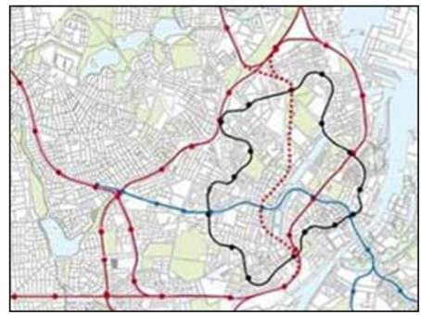

Den lange løsninger Med de samme stop som den korte løsning, men hvor tunnel udgår ved Valby og Ny Ellebjerg. Man kunne også overveje en variation hvor tunnel flyttes lidt og der etableres et stop ved enten Enghave plads eller Frederiksberg álle.
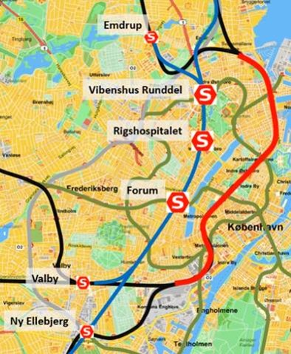

Der burde hurtigst mugligt sættes en forundersøgelse i gang der undersøger og sammenligner der 2 løsninger. Når Forundersøgelsen er færdig, burde man beslutte hvilken løsningen der er den fortrukne og sætte anlægsarbejdet i gang. Personligt fortrækker jeg den lange løsning da den give de største tidsbesparelser, og samtidig også giver det mest robuste S-togs net, da der med den korte løsning stædig ville være en strækning imellem København H og Dybbølsbro hvor alle S-tog skal køre igennem. Med undtagelse af ringbanen.

Hvis man kombineret en af de 2 løsninger den en genreal hastighedsopgradering, flere overhalingsspor, samt automatisering af S-banen ville kunne oprette nogle helt nye Hurtige linjer, der ville medføre store tidsbesparelser.

Her ses en Ide til en nye linjestruktur med den korte løsning
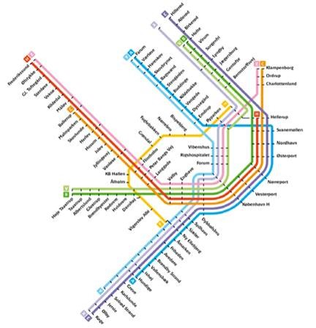

Man ville med fordel også forlænge S-togene til Roskilde, samtidig med at man lavede den nye tunnel så generne for passerne ville overlappe.

Letbane/BRT net i Hovedstaden

Det har været sagt igen og igen at der burde etableres et sammenhængende netværk af Letbaner og BRT i hovedstaden Her er den ide til Et netværk som jeg syntes at man burde arbejde videre med. Dog med den enkelte modifikation at BRT linjen fra Lyng st. til Ballerup st. og S-bussen fra Ballerup st. til Hundige st. erstattes en med BRT linje fra Lyng st. til Ishøj st. Så der dannes et sammenhængende system på Ring 4. Jeg forstiller at BRT linjen ville skulle tage den samme rute fra Ballerup st. til Ishøj st. som S-bussen ville gære.

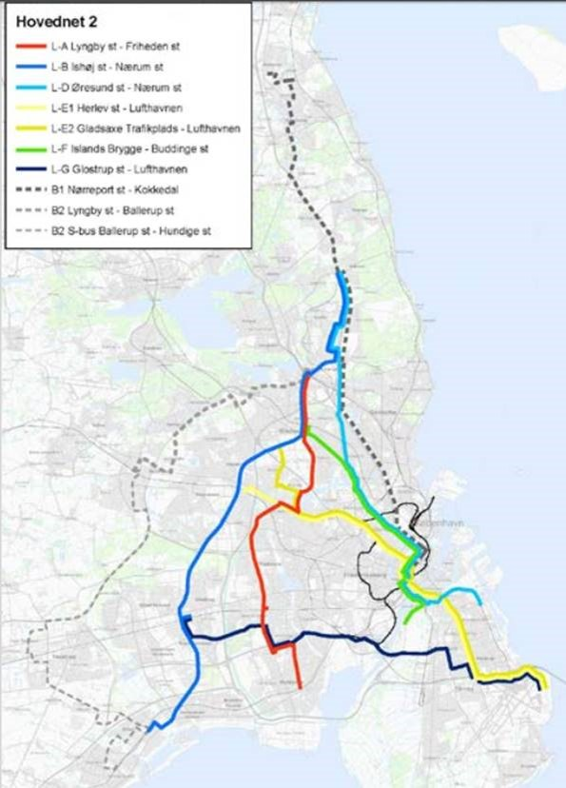

Nettet er taget fra en DTU Rapport:
https://backend.orbit.dtu.dk/ws/portalfiles/portal/97085784/Trafikanalyser_af_et_net_af_letbaner_og_BRT_i_Hovedstadsomr_det.pdf

Der burde sættes en forundersøgelse i gang af en bestemt struktur (Personligt ville jeg mener at det overstående er at fortrække) Der nøje undersøger de trafikale effekter. Undersøgelsen burde både viser effekterne af nettet isoleret, men i den grad også hvis man kombineret det med andre projekter. Opgradering af S-togsnettet som nævnt længere oppe, En ring 6 Lokalbane som nævnt længere nede, mugligheden for ny Regionaltogs station ved Hvidovre hospital og Bjæverskov som nævnt længere nede, Jeg ved ikke hvor stor en effekt jernbaneprojekterne i forbindelse en kattegatforbindelse ville have på et Letbane/BRT net måske er det også værd at undersøge.

Letbane linjen imellem Glostrup st. og Kastrup lufthavn får faktisk ikke stoppested på pladsen der er reserveret til en letbane. Den plads vil kun blive brugt hvis man vælger den korte linjeføring der kun går imellem ny Ellebjerg og Glostrup st. Men hvis man vælger den lange tunnelløsning til S-togene så vil det alligevel blive nødvendigt med omfattende eksprovantioner omkring ny Ellebjerg. Og hvis en masse en ejendomme alligevel ville skulle eksprovanteres, så ville kan måske føres letbanen tættere på Ny Ellebjerg så station bliver mere sammenhængende. Jeg har ingen ide om Der faktisk vil blive skabt plads til at føres letbanen tættere ved Ny Ellebjerg, hvis man etablerede den lange S-togs tunnel løsning, men jeg syntes at det ville være værd at undersøge. Dette er også et god eksempel på hvorfor det er vigtigt at vi i højere grad tænker projekterne i sammenhænge.
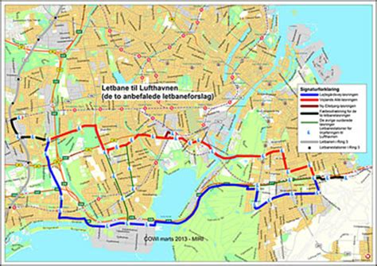

Rapporten viser faktisk at hvis man etablerede dette netværk ville det resultere i en øget co2 udledning. Da den mindskede co2 udledning fra bil og bus trafikken ikke ville opveje den øgede co2 udledning som følge af den kollektive trafiks øgede forbrug af elektricitet.

Der er dog 2 ting ved den udregning jeg finder misvisende. For det første fandtes 70% målet på ingen måde på det tidspunkt, og hvis Politikerne ellers tager sig sammen inde på borgen, så vil den øgede co2 udledningen som følge af et større elforbrug værre lavere end forudsat.

For det andet så har man taget udgangs punkt i at der ikke indføres roadprincing og at benzin og diesel afgifterne ikke øges. Man burde også udregne forskelige senarie hvor der benzin og diesel afgifterne øges og hvor der indføres roadprincing i mindre eller støre grad.

Ring 6 banen

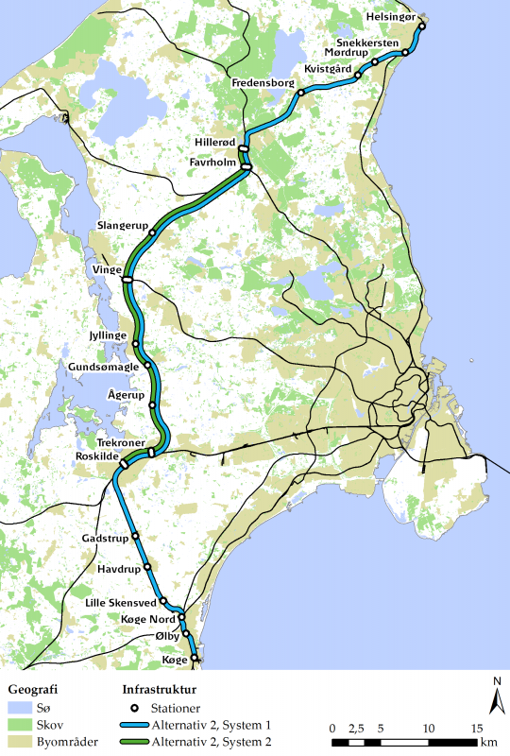

https://findit.dtu.dk/en/catalog/2292735451

Man har længe talt om at bygge en ring 5 motorvej hvilket af flere oversager er en rigtig dårlig ide. Der har også været snak om at bygge en jernbane i ring 5 korridoren, problemer er bare at der overhoved ikke er passager grundlag for sådan en bane.

I stedet kunne man etablere en Ringforbindelse rundt om København på Ring 6. Hvis man også gennemførte de overnævne projekter så ville der i København være en metro og en S-togs ring bane. På ring 2 ½ en letbane, på ring 3 også en letbane, på ring 4 en BRT linje og på ring 6 en lokalbane.

Billede af en mulig linjestruktur opover bygger på 2 præmisser der ikke længere er sande.

For det første så har man valgt en fuldkommen tåbelig placering af Køge nord station, Hvis den havde ligget bare et lille stykke længere imod Sydvest så ville Lillesyd banen også kunne få et stop uden at køre en omvej.( https://ing.dk/artikel/prestige-jernbanens-eneste-station-en-plojemark-fem-kilometer-fra-koge-102767) Men nu hvor at skaden er sket, så burde man undersøge muglighederne for at rette op på dem, enten ved at bygge en ny jernbane strækning på lillesyd så togene ville kunne stoppe ved køgenord. Eller ved at flytte stationen. Denne analyse burde også udføres selv ring 6 banen blive skudt ned, da den ville give pendler på Øst banen og banen imellem Roskilde og Køge, muglighed for at komme direkte til Køge nord uden først at skulle skifte til S-tog i Køge.

For det andet har man valgt at ligge banen imellem Roskilde og Køge sammen med Øst banen. Løsningen har syntes meget enkelt at Etablere ring 6 som en lokalbane ring, der går hele vejen fra Faxe/ Rødby til Helsingør. Og hvis det bliver besluttet at nedlægge Øst banen(det håber jeg ikke) til fordel for busser, så Kan Togene bare køre fra Køge og til Helsingør.

Rapporten fra DTU hvis at hvis man vælger at elektrificere strækningerne så vil projektet have negativ samfundsøkonomi, og det vil i praksis blive umuligt at gennemføre rent politisk. Man kunne dog også kigge på mugligheden for batteritog, Da Ring 6 banen vil en række elektrificeret delstrækning hvor togene ville kunne lade op. Men det er bare nogle tanker som der skal undersøges nærmere.

Nye Regionaltogs stop ved Hvidovre hospital og Bjæverskov.

Da man bygge den nye Ringstedbane etablere man kun en enkel ny station, og den er oven i købet dårligt placeret. I min optik er der 2 regionaltogs stationer som man burde have undersøgt mugligheden for.

For det første Skulle man have kigget nærmere for muligheden af en regionaltogs station ved Bjæverskov. Byen er ca. samme størrelse som Borup, men på trods af det har man ikke så meget som overvejet mugligheden.

For det andet burde man have kigget nærmere på mugligheden for at placere en regionaltogs station ved Hvidovre hospital. Hospitalet er en kæmpe arbejdes plads og der kommer massere af besøgende hver dag. Desuden ville Hvidovre hospital kunne blive en knudepunkt hvis man også anlagde det overnævne letbane/BRT net. Hvidovre hospital har udtryk at de gerne vil have en metro der udgør fra sydhavnsmetroen, men spørgsmålet er om en Regionaltogsstation og en station for 2 letbane linjer ikke ville give en endnu bedre betjening af hospitalet.

Kombiterminal ved Køge
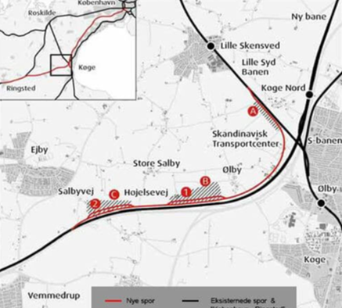

En Kombiterminal ved Køge er et projekt som er umuligt at være uenig i.

Da det har en strålende samfundsøkonomi, vil bidrage til at reducere godstransportens co2 udledning, vil skabe udviklingen og arbejdspladser, og vil afhjælpe at Danmark blive et transitland hvor omlæsningsfaciliteterne vil ligge i Nordtysk og Sydsverige.

Projektet er så Win-Win-Win at jeg simpelthen ikke forstår hvor det ikke var med i den tidligere regerings infrastruktur plan.

Jeg mener ikke at der behøves yderligere undersøgelse byggeriet burde gå i gang hurtigst mugligt, så det står klar før Femern forbindelsen åbner.

